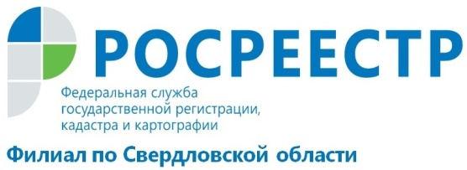
Сервисы Росреестра доступны уральцам
Электронные услуги на сегодняшний день становятся неотъемлемым атрибутом современной жизни. Всё большее количество учреждений и организаций используют активное развитие информационных технологий для более качественной и удобной работы. И, несомненно, возможность электронного доступа к различным документам упрощает жизнь как представителям услуг, так и их получателям.
В сфере кадастрового учета и регистрации права использование онлайн сервисов неуклонно растёт. На данный момент портал Росреестра (www.rosreestr.ru) предлагает своим посетителям более 20 электронных сервисов, направленных на решение различных вопросов. Среди них – постановка на кадастровый учет и регистрация прав, предварительная запись на приём, получение сведений из ЕГРН, справочная информация по объектам недвижимости в режиме онлайн, публичная кадастровая карта и многие другие.
Филиал ФГБУ "ФКП Росреестра" по Свердловской области информирует заявителей о том, что на сайте Федеральной службы государственной регистрации, кадастра и картографии (Росреестра) доступны сервисы, которые позволяют получить сведения из Единого государственного реестра недвижимости (ЕГРН) в виде выписки: об основных характеристиках и зарегистрированных правах на объект недвижимости, о кадастровой стоимости объектов недвижимости, о правах отдельного лица на имевшиеся (имеющиеся) у него объекты недвижимости, о переходе прав на объект недвижимости, о содержании правоустанавливающих документов, а также в виде кадастрового плана территории.
Выписка об основных характеристиках и зарегистрированных правах на объект недвижимости содержит: вид объекта недвижимости, кадастровый номер, номер кадастрового квартала, дату присвоения кадастрового номера, адрес, площадь в кв.м., кадастровую стоимость, статус записи об объекте недвижимости, сведения о зарегистрированных правах, описание местоположения и другие основные и дополнительные сведения ЕГРН.
Выписка о кадастровой стоимости объектов недвижимости содержит сведения о кадастровом номере объекта и его кадастровой стоимости, о дате утверждения и дате начала применения кадастровой стоимости.
Выписка о правах отдельного лица содержит обобщенные сведения о недвижимости на территории Российской Федерации, либо на территории конкретного субъекта, находящейся в собственности или ранее принадлежавшей конкретному правообладателю.
Выписка о переходе прав на объект недвижимости содержит сведения об этом объекте и обо всех правообладателях, у которых в настоящий момент или ранее зарегистрированы на него права.
Выписка о содержании правоустанавливающих документов содержит описание объекта недвижимости, реквизиты и содержание правоустанавливающего документа, а также дату закрытия раздела ЕГРН, содержащего сведения об объекте недвижимости, о котором запрашивается информация.
Кадастровый план территории содержит сведения о кадастровом квартале и расположенных в нем объектах недвижимости, а также план, чертеж или схему находящихся на его территории объектов недвижимости, границ между субъектами Российской Федерации, границ муниципальных образований, населенных пунктов и территориальных зон.
В соответствии с 218-ФЗ сведения из ЕГРН по запросу, направленному посредством электронного сервиса, предоставляются в течение 3 рабочих дней. За предоставление сведений, содержащихся в ЕГРН, в соответствии с законодательством взимается плата. Сведения о кадастровой стоимости предоставляются бесплатно.
Отметим, что все документы, полученные с помощью онлайн сервиса Росреестра в электронном виде, являются официальными и заверяются электронно-цифровой подписью (ЭЦП).

Филиал ФГБУ «ФКП Росреестра» по Свердловской области

